

Organizátor podujatia: Obec Margecany v exkluzívnej spolupráci s Košice Región Turizmus a s podporou Košického samosprávne kraja.
Termín pretekov: 12. 09. – 13. 09. 2026
Lokalita: Ružínska priehrada – Pláž na Počkaji, Margecany

Milí športoví priatelia, kolegovia, firemné tímy, kluby a priaznivci vodných športov,
s veľkou radosťou Vám ďakujeme za registráciu na jedinečné športové podujatie Dračie lode 2026.
Vaše prihlásenie nás veľmi teší – ste súčasťou podujatia, ktoré spája športové nasadenie, tímového ducha, zábavu a neopakovateľnú atmosféru.
Či už ste skúsená posádka alebo sa chystáte zažiť tento dynamický šport po prvýkrát, veríme, že preteky Vám prinesú deň plný adrenalínu, priateľskej rivality a spoločných zážitkov.
Dračie lode sú symbolom spolupráce – víťazstvo nezávisí od jednotlivca, ale od súhry celej posádky. Aj vďaka Vám bude toto podujatie skvelou príležitosťou pre budovanie tímového ducha a vzájomnej podpory.
Čakajú na Vás napínavé súboje na vode, kvalitná organizácia, sprievodný program, občerstvenie a výborná atmosféra pre súťažiacich aj divákov.
Sme radi, že ste sa stali súčasťou Dračích lodí 2026.

Tešíme sa na stretnutie s Vami na štarte a prajeme všetkým účastníkom veľa športových úspechov, fair play a nezabudnuteľných zážitkov.

Organizačný tím Dračie lode 2026

PROGRAM PODUJATIA

Deň / Čas | Program a dianie
SOBOTA 12. 09. 2026  Hlavný súťažný deň | 07:30 – 11:00 | Tréningové jazdy – Možnosť tréningových jázd pre prihlásené tímy v mieste pretekov.  11:15 – 12:00 | Porada kapitánov – Vylosovanie tímov do rozjázd a detailné vysvetlenie pravidiel  12:00 – 12:30 | Slávnostné príhovory a oficiálne otvorenie podujatia  12:30 – 20:00 | HLAVNÉ PRETEKY NA 200 M – Rozjazdy, opravné jazdy, semifinále a finále. Počas hlavných pretekov Vás bude sprevádzať hudobná kulisa, moderátor a hlasovanie o najlepší kostým bubeníka.  12:00 – 18:00 | Program pre deti a verejnosť #1 – maľovanie na tvár, trblietavé tetovanie, skákaci hrad, lezecká veža, detské športové zábavky  18:15 – 19:15 | Skupina KIN  19:15 – 20:15 | Skupina SALCO  20:15 – 20:45 | Slávnostné vyhlásenie výsledkov – Odovzdávanie medailí, pohárov.  20:45 – 21:15 | Skupina KIN  21:30 – 22:30 | Billy Barman  22:30 – 00:00 | Skupina KIN
NEDEĽA 13. 09. 2026  Rodinný & relaxačný deň | 12:00 – 15:00 | Program pre deti a verejnosť #2 – spanilé jazdy na dračích lodiach, maľovanie na tvár, trblietavé tetovanie, skákaci hrad, detské športové zábavky  14:00 – 15:00 | Spievankovo  16:00 – 17:00 | KALI

ŠTARTOVNÉ
Štartovné je stanovené na 15€ na člena posádky a 195 € za celú posádku (13 osôb), ktoré je potrebné uhradiť najneskôr do 10.09.2026 na účet IBAN: SK22 5600 0000 0034 5744 8001 (do poznámky je potrebné uviesť poplatok DRAČIE LODE a názov posádky za ktorú sa štartovné platí). Počet posádok je obmedzený.

V CENE ŠTARTOVNÉHO
Profesionálne zázemie: Zapožičanie modernej dračej lode, pádiel a certifikovaného kormidelníka dodaného organizátorom pre maximálnu férovosť pretekov.
Oficiálny tréning: Každý tím má v sobotu ráno zabezpečenú 30-minútovú tréningovú jazdu s inštruktorom priamo na trati.
Exkluzívny merch: Limitovaná edícia oficiálneho festivalového trička „Dračie lode 2026“ pre každého člena posádky.
Tradičný guláš: Poctivý, horúci guláš pripravený podľa tradičnej receptúry pre každého pretekára po sobotnom výkone.
Vychladené pivo: Remeselné pivo alebo osviežujúci nealko nápoj pre každého člena tímu.
Pitný režim na palubu: Kartón pramenitej minerálnej vody pre každú posádku pripravený hneď pri štarte.
Bezplatné parkovisko: Vyhradené a bezpečné parkovanie pre súťažiacich.
Nonstop bezpečnosť: Celý areál, lode aj vaše zázemie sú pod ochranou kynologickej strážnej služby.
SÚŤAŽNÉ PRAVIDLÁ
Kapitánom budú všetky pravidlá vysvetlené na porade pred začiatkom pretekov. Tímy budú vopred rozlosované do rozjázd, po ktorých bude nasledovať opravná jazda, semifinálové jazdy a finále. Postup do semifinále a finále sa riadi postupovým kľúčom, ktorý bude kapitánom taktiež predstavený na porade. O poradí rozhoduje najlepší dosiahnutý čas na trati 200 m.
Používajú sa pádla dodané usporiadateľom, t. j. pretekári nemôžu používať vlastné pádla!
Všetkým posádkam dodá kormidelníka organizátor. V prípade účasti osôb mladších 15 rokov v posádke sú tieto povinné použiť počas pobytu na vodnej hladine plávacie vesty. Bubeník musí mať minimálne 15 rokov.
Prijímanie protestu je po absolvovaní jázd do 20 minút u riaditeľa pretekov.

Účastník akcie je povinný rešpektovať pokyny usporiadateľa, bezpečnostnej služby a označených pomocníkov.
Usporiadateľ si vyhradzuje právo zmien. V prípade, že nebude možné uskutočniť preteky z dôvodu vyššej moci ako napr.: nízka hladina vody, povodeň, požiar, pád lietadla a pod. preteky budú prebiehať v náhradnom termíne a štartovné sa nevracia.
SLÁVNOSTNÉ VYHLÁSENIE VÍŤAZA A ODOVZDANIE CIEN:
Slávnostné vyhlásenie víťazov sa uskutoční v sobotu večer. Každý tým na 1. - 3. mieste dostane pohár a medaile.

DOPLŇUJÚCE INFORMÁCIE
Parkovanie: Podľa pokynov usporiadateľa
Občerstvenie: Na ploche areálu budú stánky s občerstvením a nápojmi. Pre pretekárov je strava zabezpečená.
WC a sociálne zariadenia: V areáli pretekov v dostatočnej kapacite.

Riaditeľ pretekov na vode a prijímateľ protestov: Tomáš Blaška
Informátor: bude k dispozícii s označením - 

Prvá pomoc na vode: Jozef Kojecký +421 948 388 515

Prvá pomoc na zemi: Peter Dyba +421 903 987 774

Manažér akcie: Ing. Peter Kandra +421 908 199 731

V PRÍPADE OTÁZOK
Ing. Peter Kandra
tel.: +421 908 199 731
Email: dracielode.margecany@gmail.com

GRAFICKÝ LAYOUT A MAPA AREÁLU
TRAŤ PRETEKOV
200 m – štartuje sa v 2 dráhach podľa podmienok na vodnej hladine. Vylosovanie a postupový kľúč bude zverejnený pred pretekmi podľa počtu prihlásených posádok. Cieľ bude zaznamenaný digitálnou kamerou (cieľová fotografia).
Usporiadateľ si vyhradzuje právo zmeny trate.
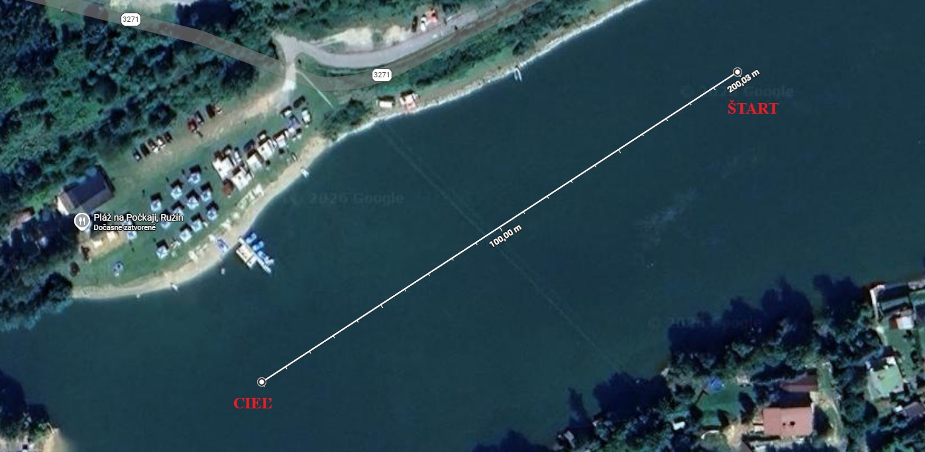

Príjazd do areálu (Pláž Na Počkaji) od kostola sv. Margity v Margecanoch
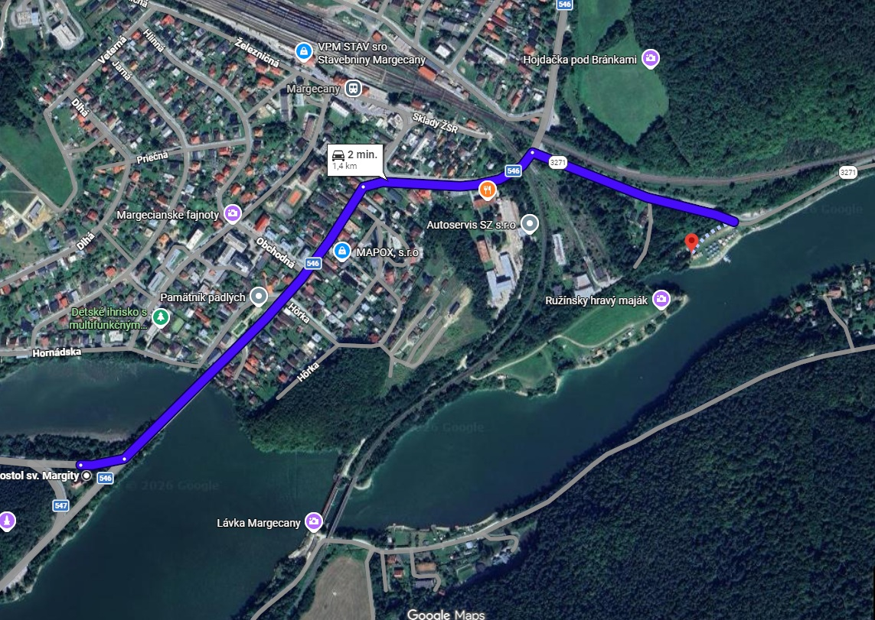

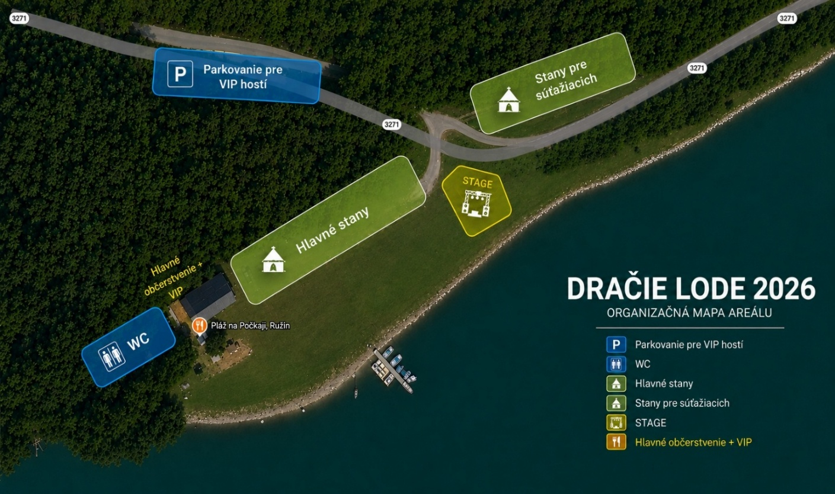
Miesto konania – organizačná mapa areálu

vyhradené parkovisko pre súťažiacich
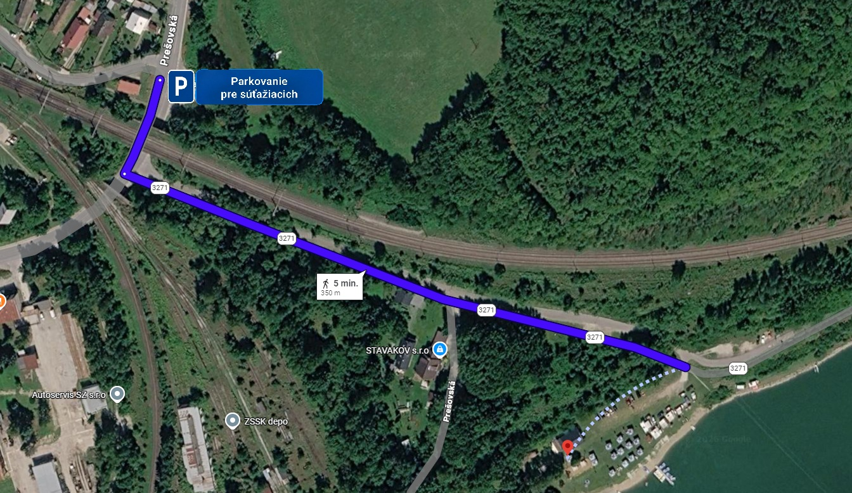

Parkovanie pre verejnosť
